柳州市科学技术协会门户网站
信息发布流程
一、科协各部门(含科技馆)：负责对本部室、本单位拟发布的信息进行初审把关，分管副主席负责对各部门报送的信息进行审核，并签署发布意见，方可发布。
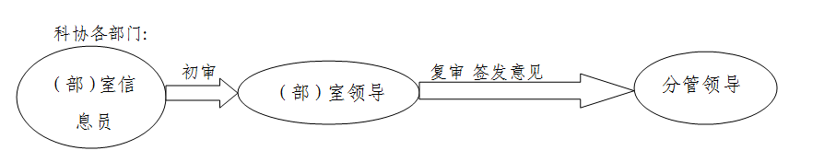
二、县区科协：由县区主席进行初审，市科协办公室负责人进行复审，市科协办公室分管领导签署发布意见，方可发布。
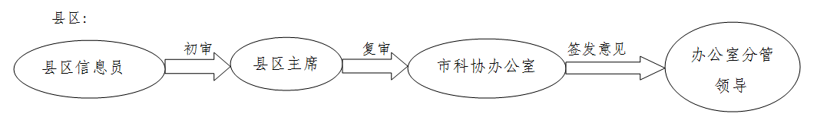
三、重要事项信息发布：科协各部门(含科技馆)、县区科协报送的信息由各（部）室负责人、县区主席进行初审，科协办公室分管领导进行复审，市科协主席审批签署发布意见，方可发布。
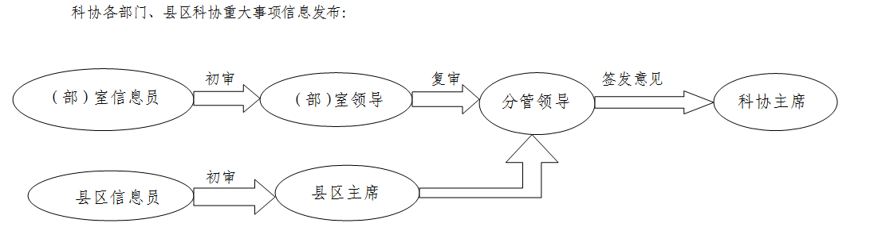
四、市科协办公室网站管理人员登录系统后台，将审核后的信息按照网站信息发布要求上传至相应栏目，并将发布信息原始资料统一归档保管，按不同保存期限进行整理保存。

